18 января 2013 года г. Санкт-Петербург
teXet TF-803 – самая тонкая фоторамка в мире!
Компания «Электронные системы «Алкотел» выпускает самую тонкую цифровую фоторамку teXet TF-803 из всех представленных на рынке. Новинка обладает превосходной цветопередачей, способна воспроизводить фото и аудио и выполнена в оригинальном дизайне.
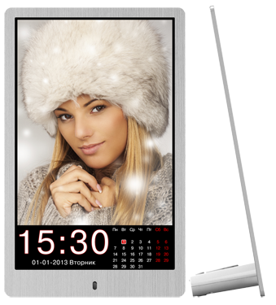
Модель заключена в революционно тонкий корпус толщиной всего 3 мм из шлифованного металла серебристого цвета. Еще некоторое время назад сложно было представить, что домашнее устройство для отображения любимых фотографий может быть столь тонким и изящным! На подставке фоторамки размещены элементы управления, а также слот для microSD/SDHC. Благодаря конструкции новинки устанавливать фоторамку можно как вертикально, так и горизонтально.
teXet TF-803 оснащена 8-дюймовым цифровым дисплеем формата 9:16 с высоким разрешением 800×1280 пикселей. Отличные параметры экрана гарантируют великолепную четкую картинку с насыщенными естественными цветами. Для установки ПО, системных файлов и демонстрационных изображений в новинке предусмотрено 8 МБ встроенной памяти.
Фоторамка воспроизводит изображения самого популярного формата JPG, а также поддерживает музыкальный формат MP3. Для работы с фото реализован стандартный функционал: настраиваемое слайд-шоу, режим предварительного просмотра, поворот и изменение масштаба картинки. Цифровую фоторамку teXet также возможно использовать и в качестве будильника.
Кроме того, новинка оснащена датчиком освещенности, который в совокупности с ночным режимом делает максимально комфортной работу с устройством даже ночью: в зависимости от освещенности в помещении TF-803 меняет интенсивность подсветки. Таким образом, фоторамку не придется отключать от сети, и она не будет мешать во время сна.

Ультратонкая цифровая фоторамка teXet TF-803 – стильное устройство, которое отлично справляется со своими задачами и легко впишется в любой современный интерьер.
Рекомендованная розничная цена teXet TF-803 составляет 2899 рублей.
Технические характеристики:
- Цифровой дисплей 8”, формат 9:16, разрешение 800×1280 пикселей
- Объем встроенной памяти 8 МБ (для установки программного обеспечения, системных файлов и демонстрационных изображений)
- Слот для SD/SDHC-карт
- Датчик освещенности
- Ночной режим
- Форматы воспроизведения: JPG, MP3
- Cлайд-шоу с музыкальным сопровождением
- Режим предварительного просмотра изображений
- Изменение масштаба изображения
- Поворот изображения на 90/180/270°
- Копирование/удаление файлов без использования ПК
- Изменение цвета темы меню (7 вариантов)
- Меню на русском языке
- Положение: портретное, ландшафтное
- Часы, календарь
- Будильник
- Встроенный динамик
- Питание от сети 220 В
- Размер: 202×126×3 мм
- Масса: 256

Информация о компании
Торговая марка teXet принадлежит ЗАО «Электронные системы «Алкотел», которая имеет 25-летний опыт производственно-внедренческой деятельности. Сегодня продуктовый портфель teXet представлен одиннадцатью направлениями: электронные книги, планшетные компьютеры, GPS-навигаторы, автомобильные видеорегистраторы, смартфоны, мобильные телефоны, MP3-плееры, проводные и радиотелефоны DECT, цифровые фоторамки и аксессуары. По итогам первого полугодия 2012 года марка teXet входит в тройку лидеров по товарным категориям: электронные книги (доля рынка РФ в 20%), видеорегистраторы (15%), МР3-плееры (20%), цифровые фоторамки (15%) радиотелефоны DECT (13%).

Контактная информация:
Адрес компании: г. Санкт-Петербург, ул. Маршала Говорова, д. 52.
+7(812) 320-00-60, +7(812) 320-60-06, доб. 147
Контактное лицо: Наталья Емелина, менеджер по PR
e-mail: eni@alkotel.ru, URL: http://www.texet.ru

